КАНОН ДРЕВНЕЕГИПЕТСКИЙ (от греч. kanon — закон, норма), свод правил, присущий художественной культуре Древнего Египта и сложившийся в эпоху Раннего царства (I—II династии). К. д. формировался и закреплялся в ходе многовекового отбора и главным образом в связи с древнеегипетскими культами власти и загробного существования. Если для античного канона обоснование пропорций и др. элементы вытекают из пластически зримой природы окружающего мира, то К. д. отличается подчеркнутой эстетизацией математического, точнее, геометрического начала.
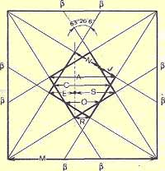
Квадрат канонических пропорций искусства Древнего Египта
К. д. отличает строгая систематичность и взаимосвязанность всех основных элементов. Он объединял принципы композиции, иконографию, художественные техники и отдельные приемы изображения вплоть до мелких деталей. Важнейшей особенностью К. д. является гармоничное сопряжение изобразительного ряда и иероглифов элементов иероглифики. Как и в искусстве Восточной Азии, египетская иероглифика сочетала в себе знаково-символическое и собственно эстетическое начала. Начертания некоторых оказали воздействие на композицию и контуры канонических изображений.
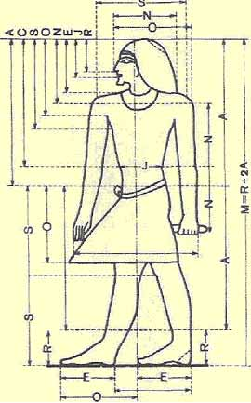
Построение канонического типа изображения
Среди разнообразных компонентов К. д. особая роль принадлежит пропорциональным соотношениям, которые составили математическую и одновременно символическую его основу. К. д. опирался на восемь пропорциональных величин, полученных из геометрических построений после деления сторон исходного квадрата в отношении золотого сечения. Пересечение диагоналей, проведенных в точки деления сторон в пропорции золотого сечения (J3), образует два малых квадрата. Искомые восемь пропорциональных величин составляют отрезки между вершинами и точками пересечения сторон малых квадратов. Это (в порядке возрастания) величины R, J, E, N, к, S, С, А. При этом треугольники, образованные диагоналями . большого квадрата, геометрически подобны граням пирамид в Гизе. Для канонических типов статуй и рельефов максимальный размер фигуры соответствует стороне большого квадрата. Местоположение отдельных элементов фигуры —- уровень носа, рта, шеи, плеч, пояса и т. д. — определяется восемью последовательно возрастающими величинами, отмеряемыми от верхнего предела. Благодаря мастерскому применению системы пропорций, в одном и том же изображении могли органично сочетаться элементы человеческой фигуры и тела животного (примером может служить Большой Сфинкс в комплексе фараона Хефрена в Гизе).

